新 书 推 荐
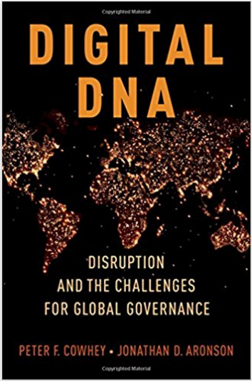
中文书名：《数字DNA：全球治理面临的颠覆和挑战》
英文书名：Digital DNA: Disruption and the Challenges for Global Governance
作 者：Peter F. Cowhey and Jonathan D. Aronson
出 版 社：Oxford University Press
代理公司：ANA/Alina Lin
页 数：320页
出版时间：2017年7月
代理地区：中国大陆
审读资料：电子稿
类 型：社会科学

内容简介：

信息技术和生产技术的创新正在创造效益和颠覆性，深刻地改变了公司和市场的运行方式。《数字DNA》对快速变化的全球经济中的机遇和挑战进行了深入的考察，并制定各国和国际社会应采取的战略，以促进强劲增长，同时应对这一数字动荡带来的风险。明智地引导变革创新是影响全球繁荣的主要挑战。

彼得·科威（Peter Cowhey）和乔纳森·阿伦森（Jonathan Aronson）演示了数字革命如何改变高科技产业的商业模式，同时也改变了传统的农业、制造业和服务业公司。变革的速度与赢家和输家的不确定性相结合，在如何使公共政策适应新的技术和市场惊喜方面产生了政治和经济上的紧张。面对社会的政策权衡以及实际决策的政治经济的逻辑是通过三个方面的发展来探索的：云计算的兴起和跨界的数据流动；国际合作减少网络安全；以及不同国家标准的数字隐私保护的后果。

最适当的全球战略将认识到，各国政策的显著多样性是不可避免的。然而，由于数字技术在全世界范围内运作，因此也需要一个共同的国际基准政策基础，以促进这些国家政策的“准融合”。科威和阿伦森对这些动态发展的考察，导致了一项权威的“软规则”的提议，这要求政府制定政策来实现某些目标，但却将特定的设计留给了国家自由裁量权。这些规则应该包含与专家多利益相关者组织合作的机制，以促进正式协议的实施，增强他们的政治合法性和技术专长，并在治理机制中建立灵活的学习机制。其结果将是国家政策的更大融合，以及新的创新体系蓬勃发展的空间。

作者简介：

彼得·F·科威（Peter F. Cowhey）是美国加州大学圣地亚哥分校全球政策与策略学院通信与技术政策的系主任和高通教授

乔纳森·D·阿伦森（Jonathan D . Aronson）是安嫩伯格传播与新闻学院传播学教授以及南加州大学国际关系教授。

谢谢您的阅读！
请将回馈信息发至：林凤娇 (Alina Lin)
安德鲁 · 纳伯格联合国际有限公司北京代表处
北京市海淀区中关村大街甲59号中国人民大学文化大厦1705室
邮编：100872
电话：010-88810959
传真：010-82504200
Email：alina@nurnberg.com.cn
网址：http://www.nurnberg.com.cn
微博：http://weibo.com/nurnberg
豆瓣小站：http://site.douban.com/110577/
微信订阅号：ANABJ2002

